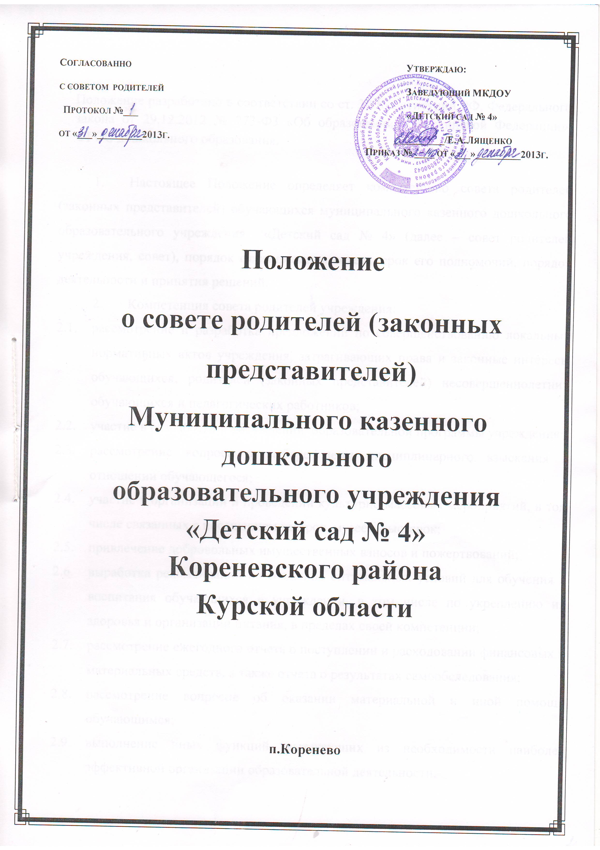
Положение разработано в соответствии со ст. 30 Конституции РФ, Федерального закона от 29.12.2012 № 273-Ф3 «Об образовании в Российской Федерации», ФГОС дошкольного образования.

- Настоящее Положение определяет компетенцию совета родителей (законных представителей) обучающихся муниципального казенного дошкольного образовательного учреждения «Детский сад № 4» (далее – совет родителей учреждения, совет), порядок формирования совета, срок его полномочий, порядок деятельности и принятия решений.
- Компетенция совета родителей учреждения:
  - рассмотрение и разработка предложений по совершенствованию локальных нормативных актов учреждения, затрагивающих права и законные интересы обучающихся, родителей (законных представителей) несовершеннолетних обучающихся и педагогических работников;
  - участие в разработке и обсуждении образовательной программы учреждения;
  - рассмотрение вопроса о выборе меры дисциплинарного взыскания в отношении обучающегося;
  - участие в организации и проведении культурно-массовых мероприятий, в том числе связанных с посещением театров, музеев, выставок;
  - привлечение добровольных имущественных взносов и пожертвований;
  - выработка рекомендаций по созданию оптимальных условий для обучения и воспитания обучающихся в учреждении, в том числе по укреплению их здоровья и организации питания, в пределах своей компетенции;
  - рассмотрение ежегодного отчета о поступлении и расходовании финансовых и материальных средств, а также отчета о результатах самообследования;
  - рассмотрение вопросов об оказании материальной и иной помощи обучающимся;
  - выполнение иных функций, вытекающих из необходимости наиболее эффективной организации образовательной деятельности.
- В состав совета родителей учреждения входят родители (законные представители) обучающихся, избираемые на родительских собраниях групп по норме представительства 1 человек от группы. Выборы проводятся открытым голосованием. Каждая семья при голосовании имеет один голос и может голосовать за одного кандидата. Избранным считается кандидат, набравший простое большинство голосов присутствующих на родительском собрании группы. Если ни один из кандидатов не набрал необходимого числа голосов, проводится повторное голосование по двум кандидатам, набравшим наибольшее число голосов. По итогам повторного голосования избранным считается кандидат, получивший при голосовании большее число голосов по отношению к числу голосов, полученных другим кандидатом.
- Состав совета родителей учреждения утверждается приказом заведующего учреждением.
- В случае выбытия избранного члена совета родителей учреждения до истечения срока его полномочий, в месячный срок должен быть избран новый член совета.
- Работой совета родителей учреждения руководит председатель, избираемый на срок полномочий совета членами совета из их числа простым большинством голосов присутствующих на заседании членов совета.
- Совет родителей учреждения избирает из своего состава секретаря.
- Организационной формой работы совета родителей учреждения являются заседания.
- Очередные заседания совета родителей учреждения проводятся в соответствии с планом работы совета, как правило, не реже одного раза в квартал.
- Внеочередное заседание совета родителей учреждения проводится по решению председателя совета или заведующего учреждением. Совет также может созываться по инициативе не менее чем одной трети от числа членов совета.
- Заседание совета родителей учреждения правомочно, если на нем присутствуют не менее половины от общего числа членов совета.
- Решение совета родителей учреждения принимается открытым голосованием. Решение совета считается принятым при условии, что за него проголосовало простое большинство присутствующих на заседании членов совета.
- Решение совета родителей учреждения оформляется протоколом, который подписывается председателем и секретарем совета.
- Возражения кого-либо из членов совета родителей учреждения заносятся в протокол заседания совета.
- Книга протоколов заседаний совета родителей учреждения пронумеровывается, прошнуровывается, скрепляется подписью заведующего Учреждением и печатью учреждения и хранится в делах Учреждения 5 лет.
- Для участия в работе совета родителей учреждения при необходимости, по предложению одного из его членов, решением председателя могут приглашаться на заседание совета педагогические работники учреждения, и (или) родители (законные представители) обучающихся и иные лица.

